Emme
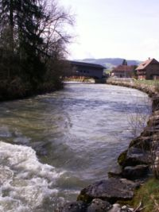
- De Emme is een rivier in Zwitserland.
- De naam is afgeleid van het gallisch-keltische woord ambis (= rivier, vergelijk Latijn amnis).
- De bron bevindt zich in het gebied van Hohgant en Augstmatthorn in kanton Bern.
- De 80 km lange Emme stroomt door het Emmendal en mondt net onder Solothurn in de Aare. Het afwatergebied is 983 km².
- Het gemiddelde debiet is bij de monding in de Aare ongeveer 20 m³/s, het maximale debiet gaat tot 500 m³/s.
- De Emme is berucht doordat bij onweer bij het begin van de rivier echte vloedstromen in het Emmendal kunnen ontstaan.
- Dit heeft ertoe geleid dat in de 19de eeuw de Emme sterk gekanaliseerd is en van dammen voorzien werd.
- De belangrijkste zijrivieren zijn de Ilfis, de Urtenen en de Limpach.

